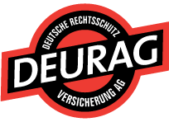

DEURAG Deutsche Rechtsschutz-Versicherung AG
Arndt Alexander Stange verlässt das Unternehmen

Arndt Alexander Stange (52), Vorstandsmitglied der DEURAG Deutsche Rechtsschutz-Versicherung AG, Wiesbaden, hat das Unternehmen zum 30. April auf eigenen Wunsch verlassen. Er hatte dem Vorstand seit 2016 angehört und dort insbesondere die Bereiche Leistung Produktentwicklung und -management sowie IT und Betriebsorganisation verantwortet. Der Vorstand wünscht Arndt Stange für seinen weiteren Werdegang alles Gute.

Die DEURAG gehört zu den zehn größten deutschen Rechtsschutzversicherern und ist seit 2008 Teil der SIGNAL IDUNA Gruppe

Dortmund, 14.5.2020
Pressestelle

Edzard Bennmann
Tel.: (0231) 1 35 35 39
Fax: (0231) 1 35 13 35 39
E-Mail: edzard.bennmann@signal-iduna.de

